ผลการปฏิบัติงานป้องกันปราบปราม
เดือน มิถุนายน พ.ศ.2569

วันที่ 1 มิถุนายน 2569
ภายใต้อำนวยการของ พ.ต.อ.กัณต์ชวิศ โพธิ์ประสิทธิ์ ผกก.สภ.บ่อผุด พ.ต.ท.เจริญ เกิดแก้วรอง ผกก.ป.สภ.บ่อผุด
พ.ต.ท.บุญเชิด มณีชัยสวป.สภ.บ่อผุด เจ้าหน้าที่โดย เจ้าหน้าที่โดย ร.ต.อ.นรินทร์ ถิ่นแก้ว รอง.สวป.สภ.บ่อผุด
หน้าที่ร้อยเวร 20ร่วมด้วยสายตรวจเฉวงเขต 1 เขต 2 สามแยกอสตร. รวม 9 นาย ว. 4 จุดตรวจจุดสกัดหน้าหน่วยบริการประชาชนบ้านเฉวง ม.6 ต.บ่อผุด อ.เกาะสมุย จ.สุราษฎร์ธานี ผลการปฏิบัติตรวจยึดรถจักรยานยนต์ไว้ตรวจสอบหลักฐานจำนวน 2 คัน เหตุการณ์ทั่วไปปกติ
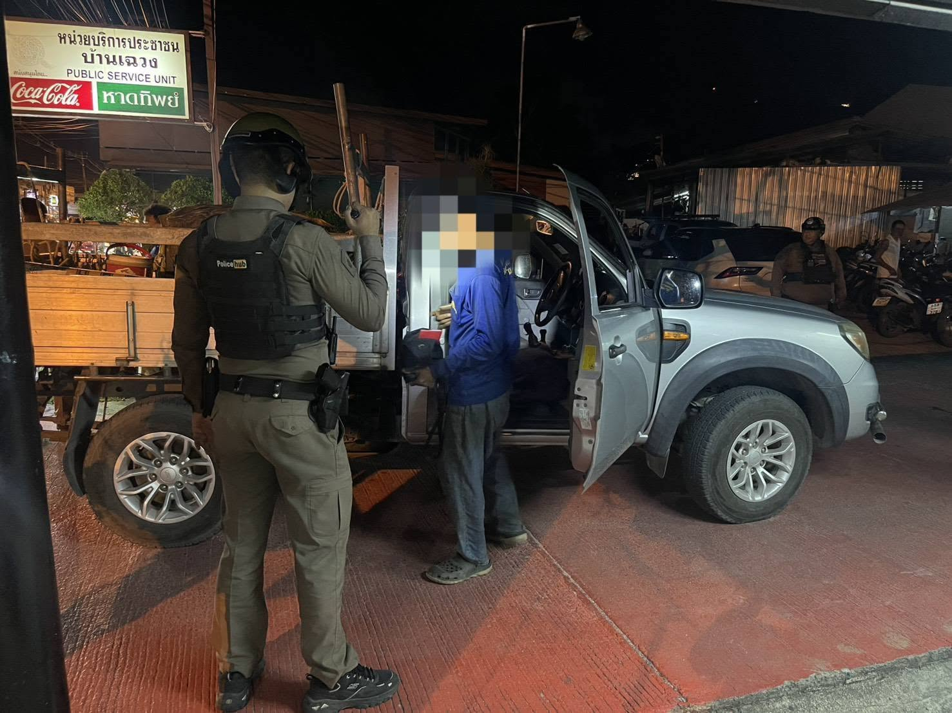
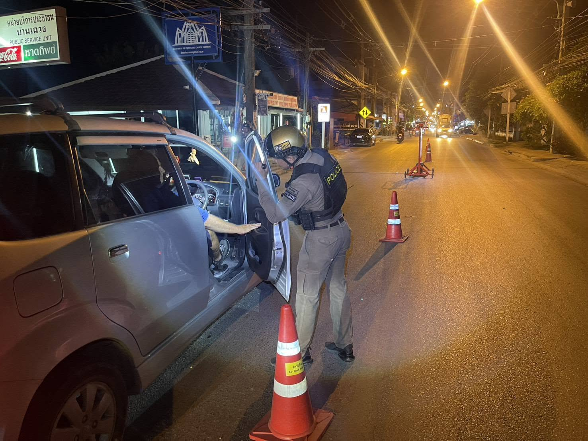

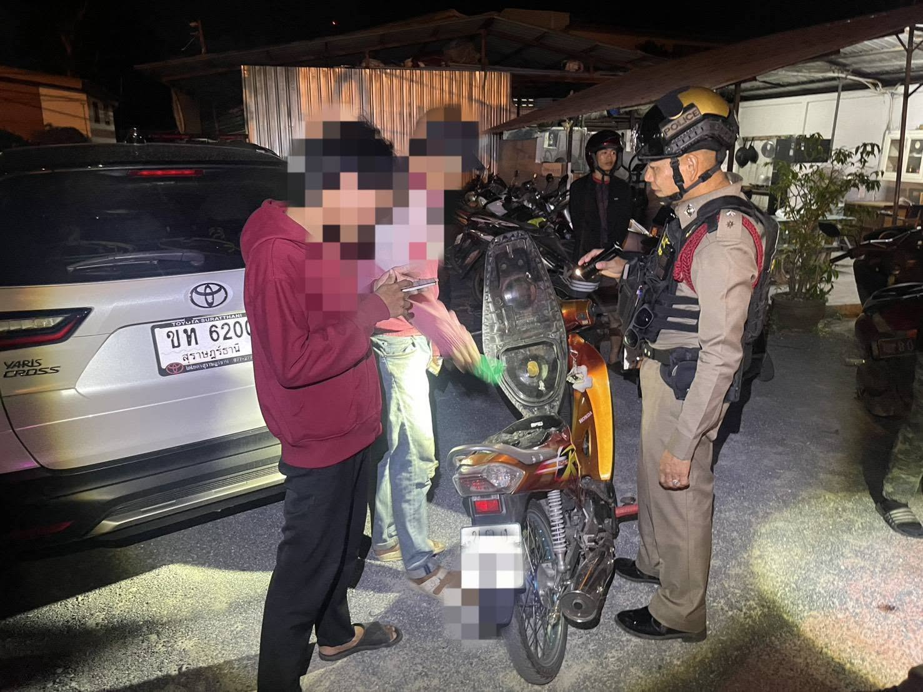
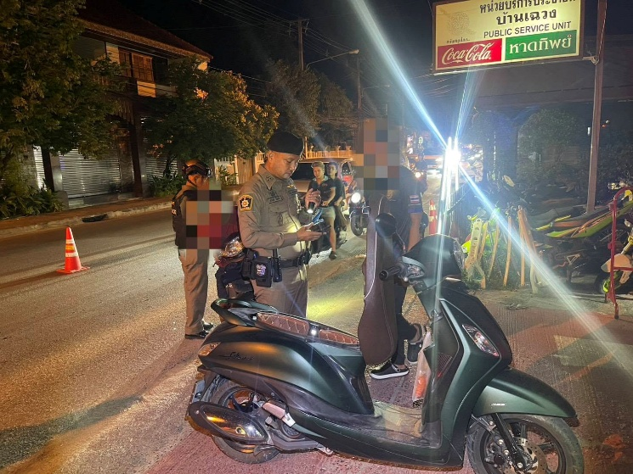

วันที่ 2 มิถุนายน 2569เวลา 20.10 น.
“ตามแผนป้องกันปราบปรามอาชญากรรมภาค 8 ” ป้องราษฎร์ ปราบภัย ทันสมัย ห่วงใยประชาชน “ อันดามัน 5/2569 พ.ต.อ.กัณต์ชวิศ โพธิ์ประสิทธิ์ ผกก.สภ.บ่อผุด โดย พ.ต.ท.เจริญ เกิดแก้ว รอง ผกก.ป.สภ.บ่อผุด พ.ต.ท.บุญเชิด มณีชัย สวป.สภ.บ่อผุด พ.ต.ท.วีระศักดิ์ บัลล์วานิช สวป(ชส)สภ.บ่อผุด ร่วมกับ ร้อยเวร 20 - 60
เฉวงเขต 1-1 สายตรวจ จราจร, ฝ่ายปกครองอำเภอเกาะสมุย เทศกิจ,เทศบาลนครเกาะสมุย ,ขนส่งจังหวัดสุราษฎร์ธานี สาขาเกาะสมุย ,ปล่อยแถว ตรวจขันอบายมุขทุกประเภทและกวดขันจับกุมรถยนต์รับจ้างสาธารณะที่ฝ่าฝืนกฎหมายรวมทั้งประชาสัมพันธ์ให้รถแท็กซี่ปฏิบัติตามกฎระเบียบ การแต่งกาย การกดมาตรวัดมิเตอร์และการหยุดจอดรับส่งผู้โดยสาร รวมทั้งห้ามจัดตั้งคิวรถ พร้อมประชาสัมพันธ์ ให้แท็กซี่หรือแกร้ปที่ถูกกฎหมายต้องตามกฎหมายเข้ามารับลูกค้าได้โดยไม่คิดค่าใช้จ่ายและขอความร่วมมือให้จัดทำป้ายเพื่อประชาสัมพันธ์ ให้รถที่ถูกต้องตามกฎหมายมารับ-ส่ง ลูกค้าได้
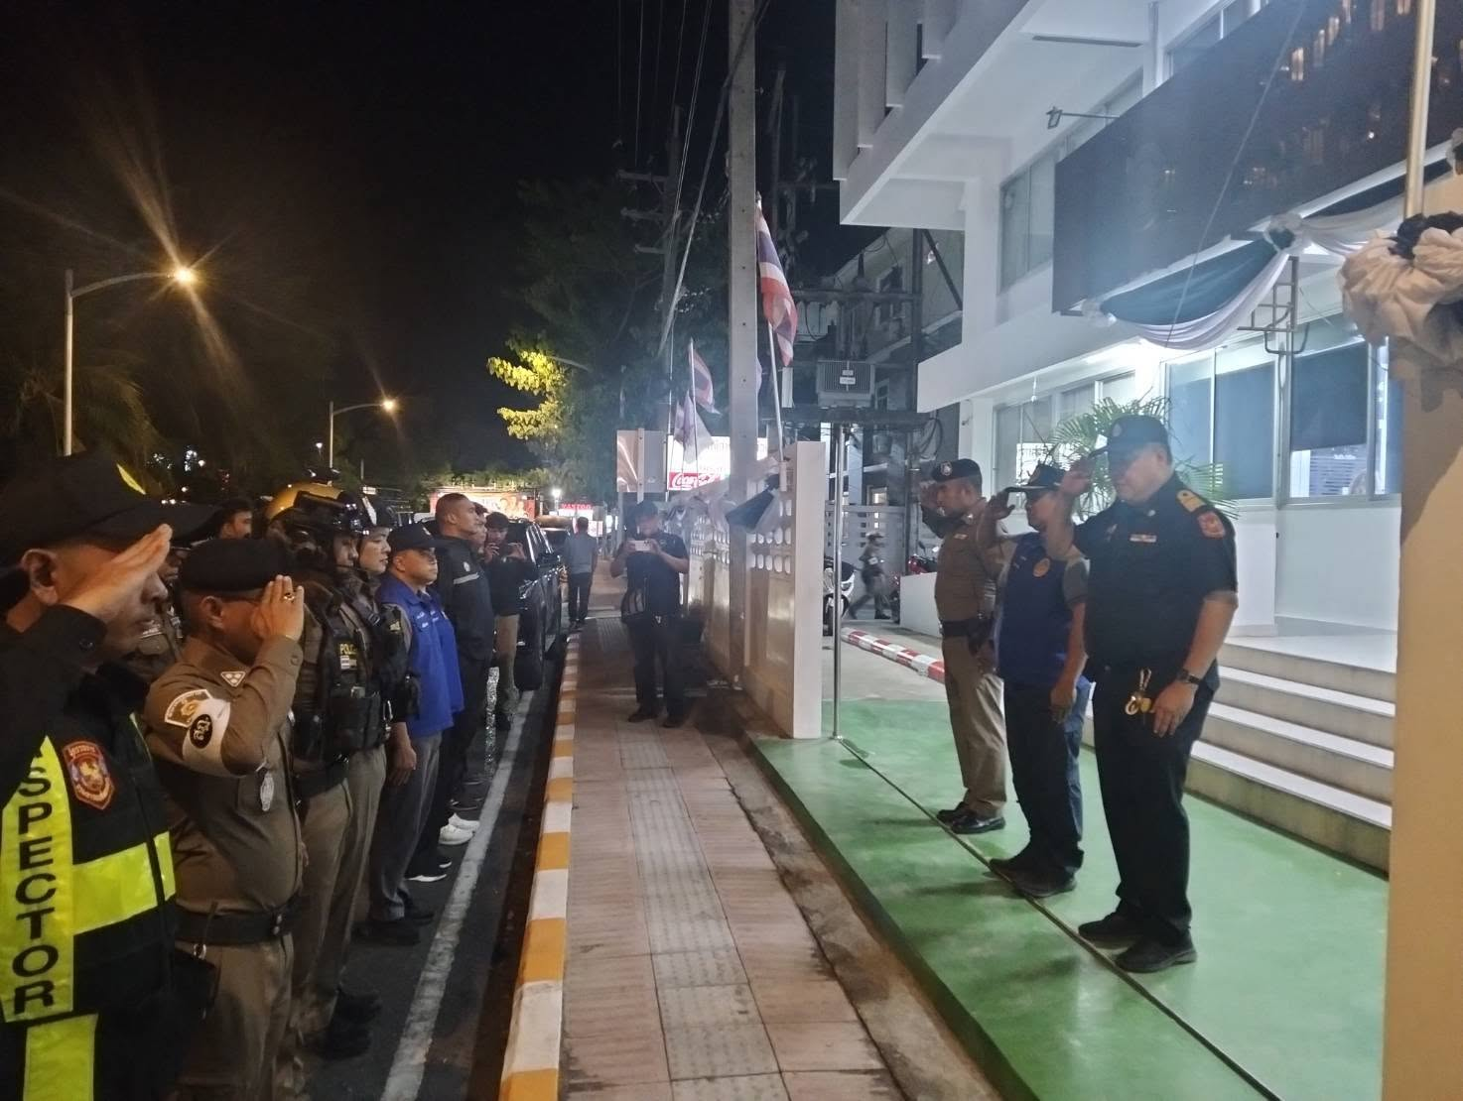
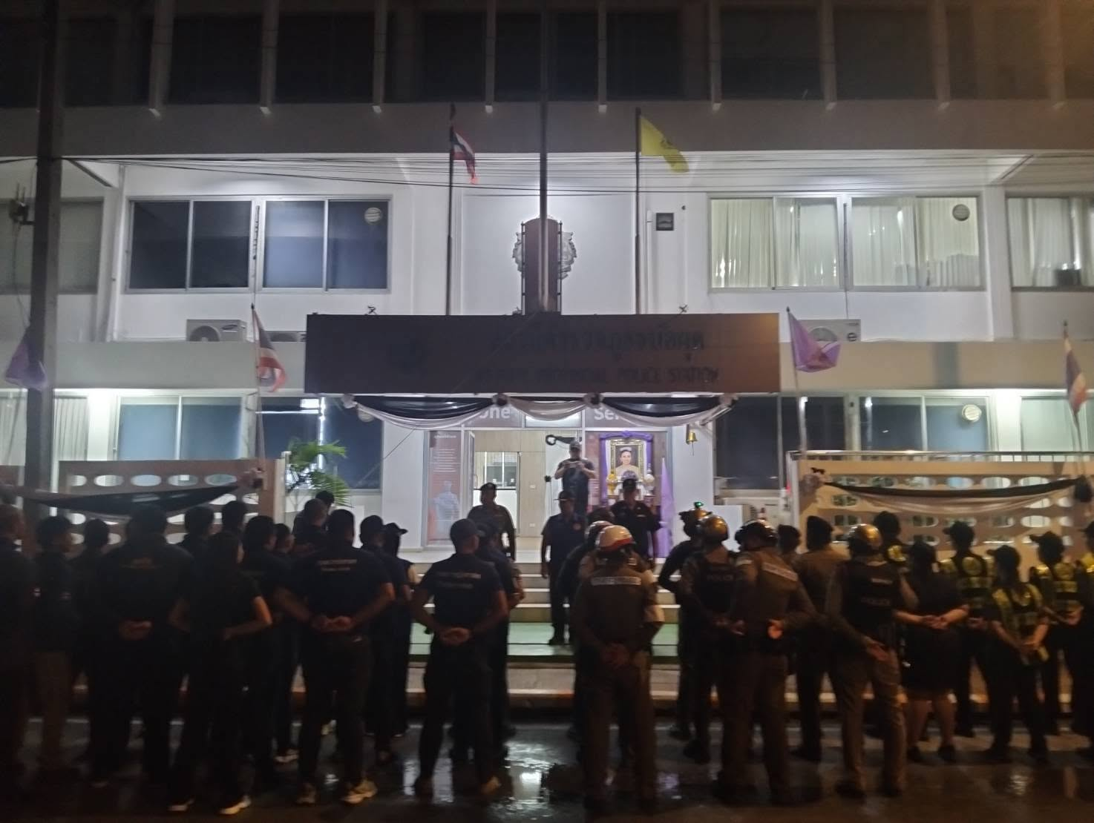

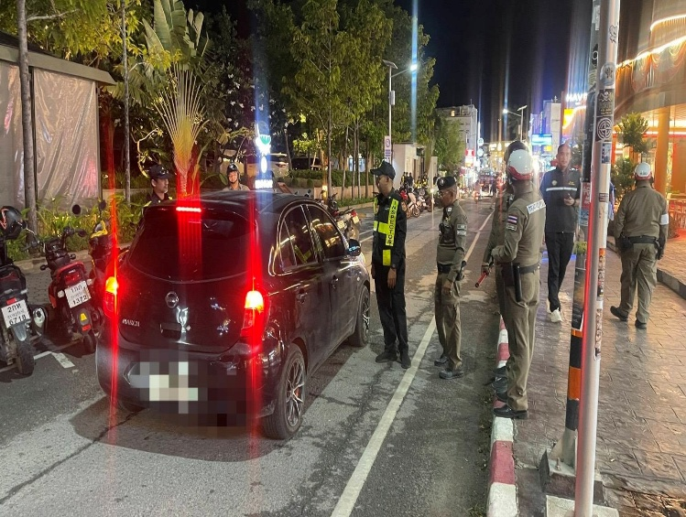
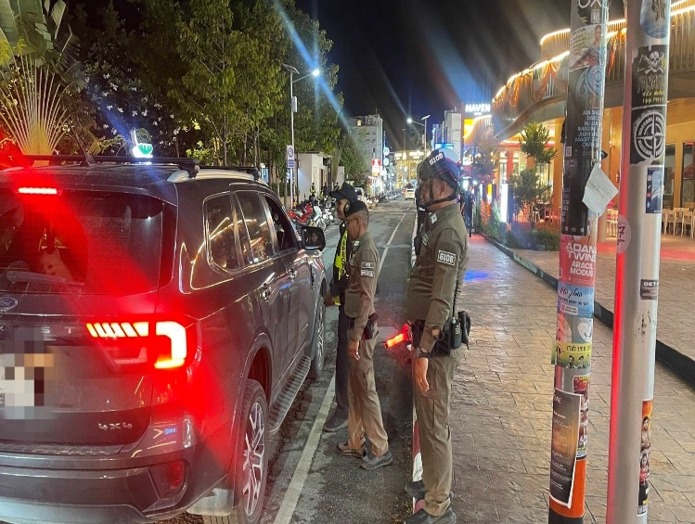

วันที่ 3 มิ.ย.2569
ภายใต้อำนวยการของ พ.ต.อ.กัณต์ชวิศ โพธิ์ประสิทธิ์ ผกก.สภ.บ่อผุด พ.ต.ท.เจริญ เกิดแก้วรอง ผกก.ป.สภ.บ่อผุด
พ.ต.ต.บุญเชิด มณีชัย สวป.สภ.บ่อผุด เจ้าหน้าที่โดย ร.ต.อ.สุชาติ ชิตพิทักษ์ รอง สวป..สภ.บ่อผุด ปฎิบัติหน้าที่ร้อยเวร20 ว.4 จุดเสี่ยงจุดล่อแหลม ร้านทอง โรงรับจำนำ ธนาคาร เหตุการณ์ทั่วไปปกติ
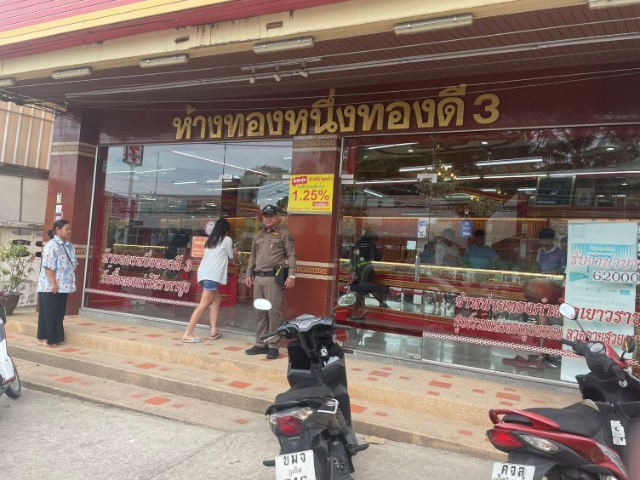
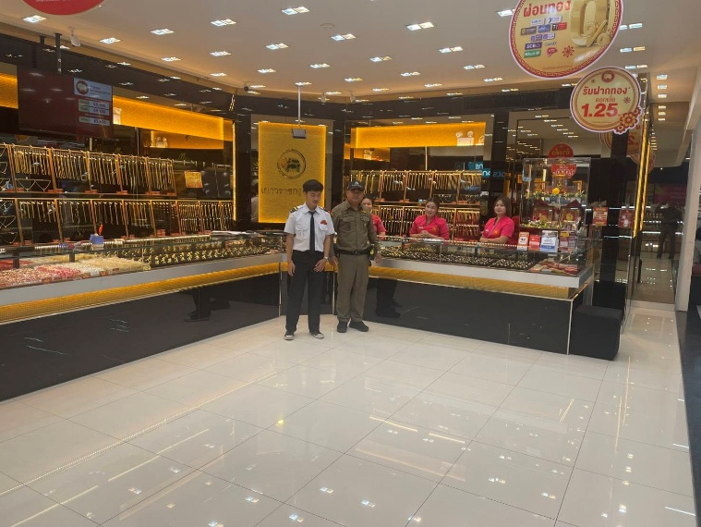

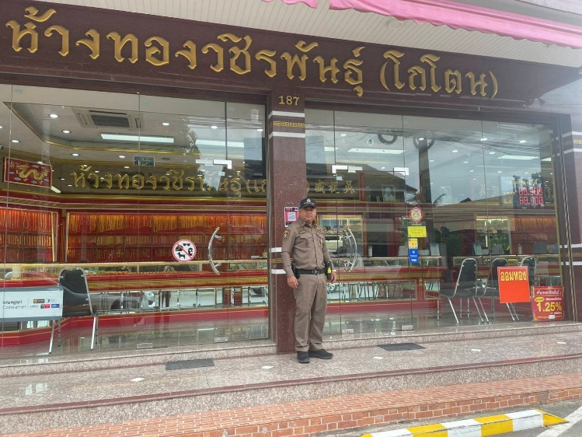
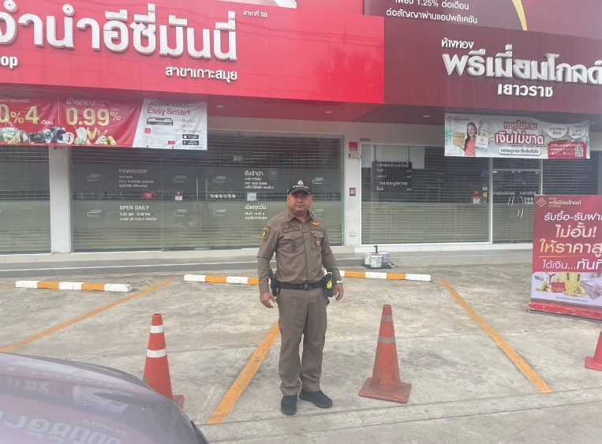
วันที่ 5 มิ.ย. 2569เวลา 04.30 น.
ร.ต.อ.นรินทร์ ถิ่นแก้ว รอง.สวป.สภ.บ่อผุด ปฏิบัติหน้าที่ร้อยเวร 20 พร้อมสายตรวจเฉวงเขต1เขต2 จับกุม
ผู้ต้องหา 1 ราย อายุ 42 ปี ที่อยู่ ต.บ่อผุด อ.เกาะสมุย จ.สุราษฎร์ธานี
#พร้อมด้วยของกลาง
1.อาวุธปืnพกสั้น กึ่งอัตโนมัติ ยี่ห้อ Sig Sauer ขนาด 9 มม. จำนวน 1 กระบอก
แจ้งข้อกล่าวหาว่า"มีอาวุธปืนไว้ในครอบครองโดยไม่ได้รับอนุญาต"
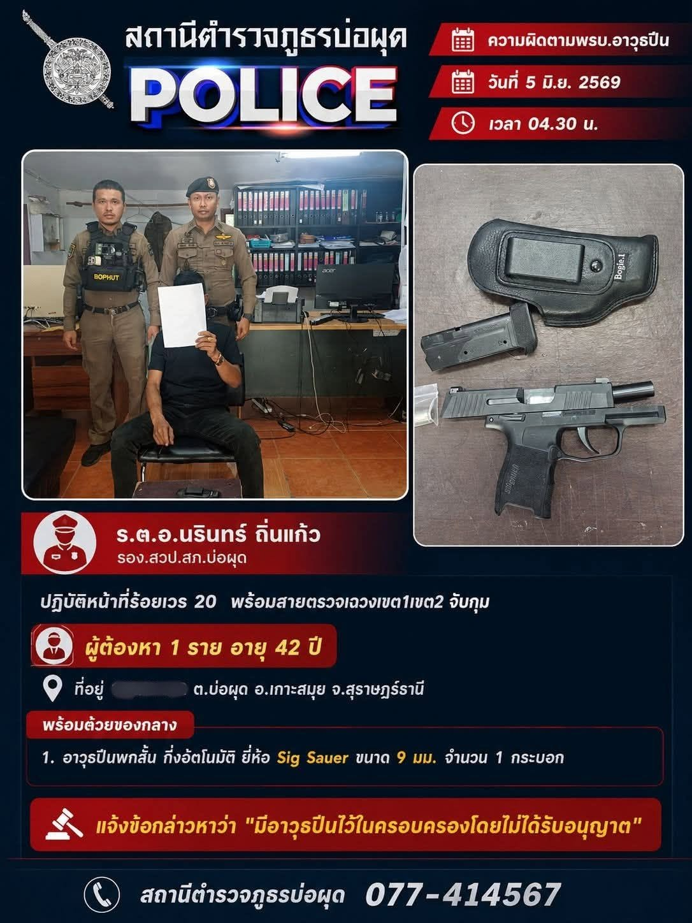
วันที่ 9 มิ.ย. 69 เวลา 04.00 น.
ภายใต้การอำนวยการของ พ.ต.อ.กัณต์ชวิศ โพธิ์ประสิทธิ์ผกก.สภ.บ่อผุด พ.ต.ท.เจริญ เกิดแก้วรอง ผกก.ป.สภ.บ่อผุด พ.ต.ต.บุญเชิด มณีชัย สวป.สภ.บ่อผุด ร.ต.ท.ดร.พงศ์ศักดิ์ บุญมาศ รอง สว.(จร.)สภ.บ่อผุด เจ้าหน้าที่ชุดจับกุม ประกอบด้วย ด.ต.ประสาน ช่วยอุปการ ด.ต.สมพิศ สุราฤทธิ์ อส.ตร.ละไม ว.20 ผู้ต้องหา พ.ร.บ.
ยาเสพติด1ราย1คน
1.นายอณุชา หรือแมน วิชัยดิษฐ อายุ 47 ปี ทีอยู่ 37/1 ม3.ต.หน้าเมือง อ.เกาะสมุย จ.สุราษฎร์ธานี
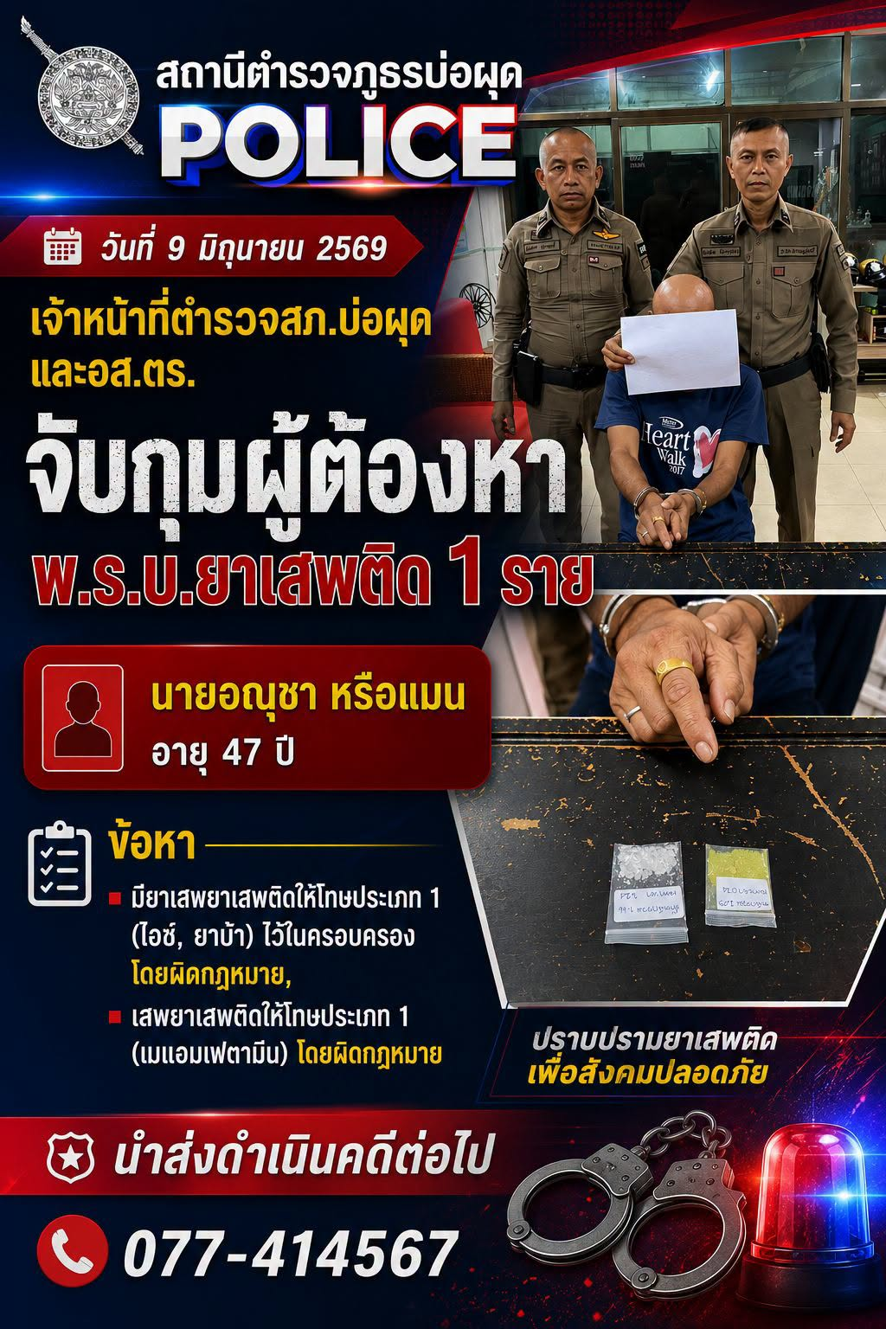
ข้อหา“มียาเสพยาเสพติดให้โทษประเภท1(ไอซ์,ยาบ้า)ไว้ในครอบครองโดยผิดกฎหมาย,เสพยายาเสพติดให้โทษประเภท1(เมแอมเฟตามีน)โดยผิดกฎหมาย พร้อมของกลาง 1.ยาไอซ์จำนวน1ถุง น้ำหนัก1.66 กรัม 2.ผงยาบ้าผสมไอซ์จำนวน 1ถุง น้ำหนัก1.03กรัม สถานที่จับกุม หน้าเซเว่น ซอยพูลสวัสดิ์ ม.3 ต.มะเร็ต อ.เกาะสมุย จ.สุราษฎร์ธานี

วันที่ 11 มิ.ย. 69 เวลา 15.25 น.
ภายใต้การอำนวยการของ พ.ต.อ.กัณต์ชวิศ โพธิ์ประสิทธิ์ ผกก.สภ.บ่อผุด พ.ต.ท.เจริญ เกิดแก้ว รอง ผกก.ป. สภ.บ่อผุด พ.ต.ต.บุญเชิด มณีชัย สวป.สภ.บ่อผุด ร.ต.ท.ดร.พงศ์ศักดิ์ บุญมาศ รอง สว.(จร.)สภ.บ่อผุด เจ้าหน้าที่ชุดจับกุม ประกอบด้วย ด.ต.ประสาน ช่วยอุปการ ด.ต.สมพิศ สุราฤทธิ์ อส.ตร.ละไม ว.20 ผู้ต้องหา พ.ร.บ.ยาเสพติด1ราย1คน
นายเอกชัย หรือโจ๊ก ศรีธราภรณ์ อายุ 41 ปี ทีอยู่ 414 ม1.ต.มะเร็ต อ.เกาะสมุย จ.สุราษฎร์ธานี
ข้อหา“มียาเสพยาเสพติดให้โทษประเภท1(เฮโรอีน)ไว้ในครอบครองโดยผิดกฎหมาย,เสพยายาเสพติดให้โทษประเภท2(มอร์ฟีน)โดยผิดกฎหมาย
พร้อมของกลาง 1.เฮโรอีนจำนวน1หลอด น้ำหนัก2.49 กรัม(น้ำหนักเฉพาะยา 0.08 กรัม) สถานที่จับกุมริมถนนในซอยชุมชนตลาดหัวถนน ม.1 ต.มะเร็ต อ.เกาะสมุย จ.สุราษฎร์ธานี
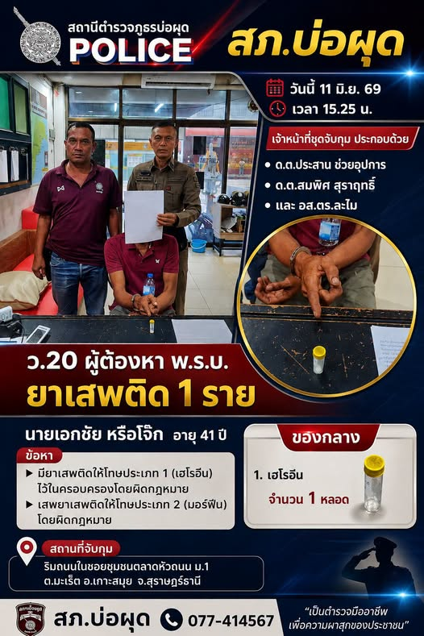
เหตุการณ์ทั่วไปปกติ

วันที่ 12 มิ.ย.2569 เวลา 22.30 น.
ภายใต้อำนวยการของ พ.ต.อ.กัณต์ชวิศ โพธิ์ประสิทธิ์ ผกก.สภ.บ่อผุด พ.ต.ท.เจริญ เกิดแก้วรอง ผกก.ป.สภ.บ่อผุด
พ.ต.ต.บุญเชิด มณีชัย สวป.สภ.บ่อผุด ร.ต.ท.ดร.พงศ์ศักดิ์ บุญมาศ รองสว.(จร).สภ.บ่อผุด เจ้าหน้าที่โดย
ด.ต.นิรันดร์ แพรกทอง จ.ส.ต.เชิดศักดิ์ เฟื่องฟู ปฎิบัติหน้าที่สายตรวจละไม ว.4 ว.20
1.นายรติพงษ์ ชุ่มชื่น อายุ 21 ปี
ข้อหา ”มียาเสพติดให้โทษประเภท 1(ยาบ้า,ยาไอซ์)ไว้ในครอบครองโดยผิดกฎหมายฯ”
2.นายนที ชุ่มชื่น อายุ 38 ปี
ข้อหา “มียาเสพติดให้โทษประเภท 1(เฮโรอีน)ไว้ในครอบครองโดยผิดกฎหมายฯ”
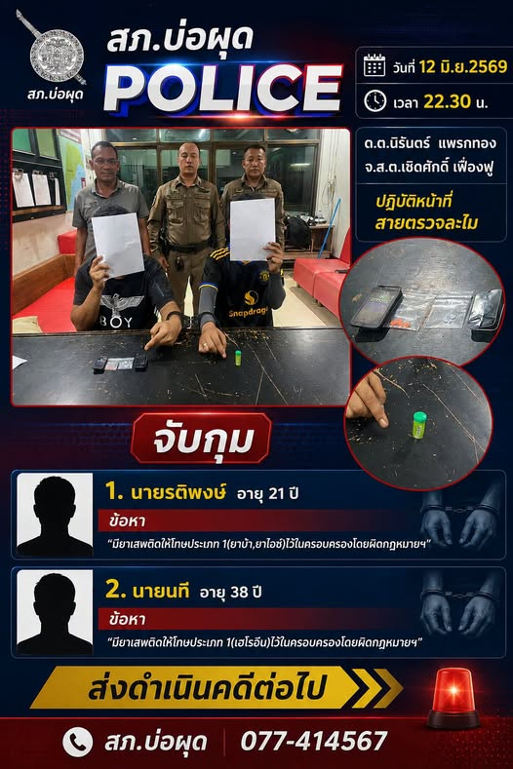
จึงเรียนมาเพื่อโปรดทราบ

วันอังคารที่ 16 มิ.ย.69 เวลา 18.00 น.
นายสุรศักดิ์ พันธ์เจริญวรกุล รัฐมนตรีว่าการกระทรวงการท่องเที่ยวและกีฬา และคณะฯได้เดินทางมาเป็นประธาน
ปล่อยแถวสร้างความเชื่อมั่น ชุมชนท่องเที่ยวเข้มแข็ง (STC)
โดยมี พ.ต.อ.ณัฐชนน เกิดก่อ รอง ผบก.ภ.จว.สุราษฎร์ธานี พ.ต.อ.กัณต์ชวิศ โพธิ์ประสิทธิ์ ผกก.สภ.บ่อผุด
สภ.เกาะสมุย , ตำรวจท่องเที่ยวสมุย , ตำรวจตรวจค้นเข้าเมือง , อำเภอเกาะสมุย , ตำรวจสอบสวนกลาง , ศูนย์ช่วยเหลือนักท่องเที่ยวเกาะสมุย อาสาสมัครตำรวจท่องเที่ยว และหน่วยงานที่เกี่ยวข้อง ร่วมปล่อยแถว
ณ ชุมชนหมู่บ้านชาวประมง ฟิชเชอร์แมนวิลเลจ ต.บ่่อผุด อ.เกาะสมุย จว.สุราษฎร์ธานี

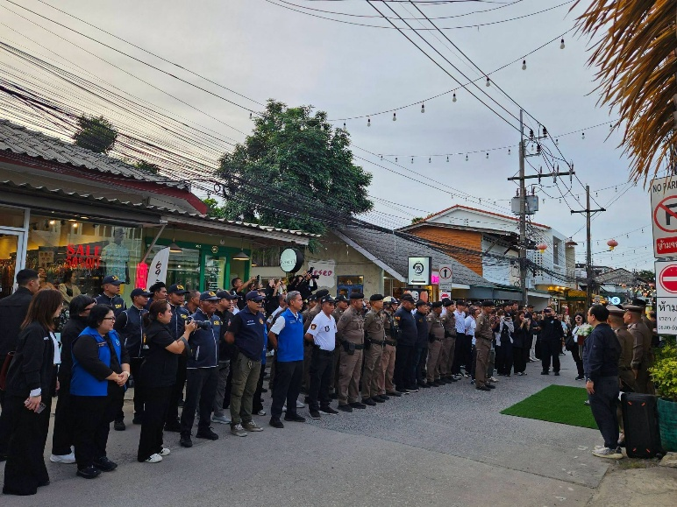
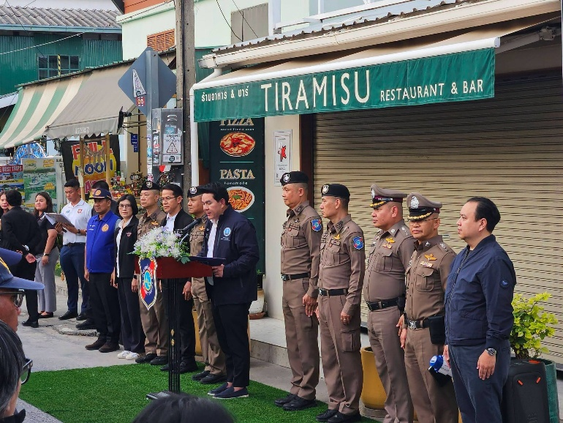
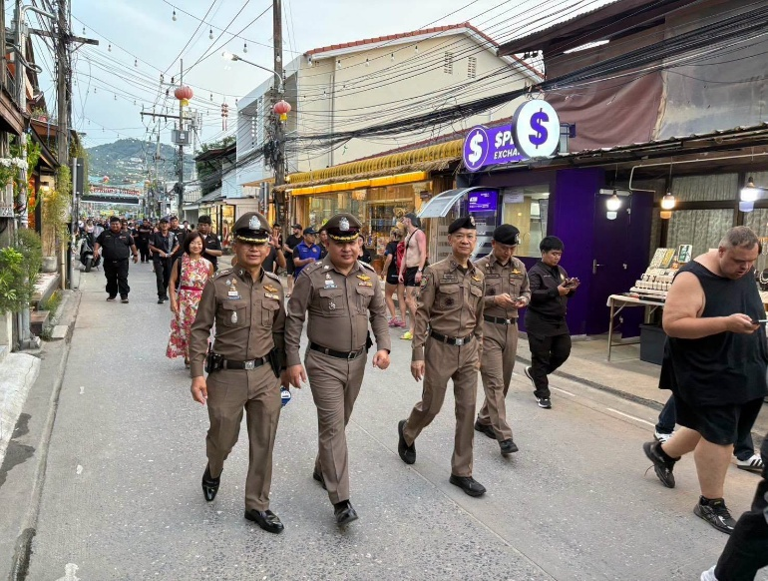
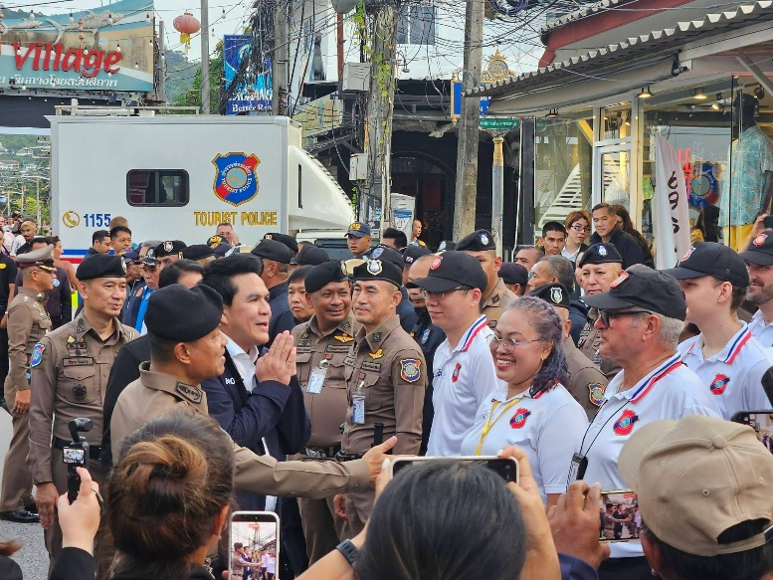

วันที่ 20 มิ.ย 69 เวลาประมาณ 17.50 น.
ภายใต้อำนวยการของ พ.ต.อ.กัณต์ชวิศ โพธิ์ประสิทธิ์ ผกก.สภ.บ่อผุด/นายอำเภอเกาะสมุย พ.ต.ท.เจริญ เกิดแก้ว รอง ผกก.ป.สภ.บ่อผุด พร้อมด้วย พ.ต.ท.บุญเชิด มณีชัย สวป.สภ.บ่อผุด ร.ต.ท.ดร.พงศ์ศักดิ์ บุญมาศ รอง สว.จร.สภ.บ่อผุด ชุดสืบสวน ร่วมกับเจ้าหน้าที่ฝ่ายปกครองอำเภอเกาะสมุย,อส.ตรและ อส.อำเภอเกาะสมุย ได้ร่วมกันจับกุมผู้ต้องหา จำนวน 4 คน
1.นายพัชรพงษ์ อายุ 29 ปี 2.นายสัญญาลักษณ์ อายุ 37 ปี
3.นางสาวธนัชชาหรือเจิน อายุ 33 ปี 4.นางสาวหัทยาหรือมิ้ง อายุ 34 ปี
ข้อหา 1.ร่วมกันมียาเสพติดให้โทษประเภท 1 ไว้ในครอบครองเพื่อจำหน่ายฯ
2.ผู้ต้องหาที่1เพิ่มข้อหา มีอาวุธปืนและเครื่องกระสุนปืn ไว้ในครอบครองโดยไม่ได้รับอนุญาต และพกพาอาวุธปืนฯ
ของกลาง 1)ยาไอซ์ จำนวน 11 ถุง น้ำหนักสุทธิรวม 2,771.63 กรัม
2)ยาบ้า จำนวน 11,852 เม็ด
3)เครื่องชั่งดิจิตอล จำนวน 2 เครื่อง
4)ถุงบรรจุยาเสพติด
5)กระดาษบัญชีซื้อขายยาเสพติด จำนวน 3 แผ่น
6)กระเป๋า จำนวน 2 ใบ
7)อาวุธปืnพกสั้นกึ่งอัตโนมัติ GLOCK 21 GEN 4 จำนวน 1 กระบอก
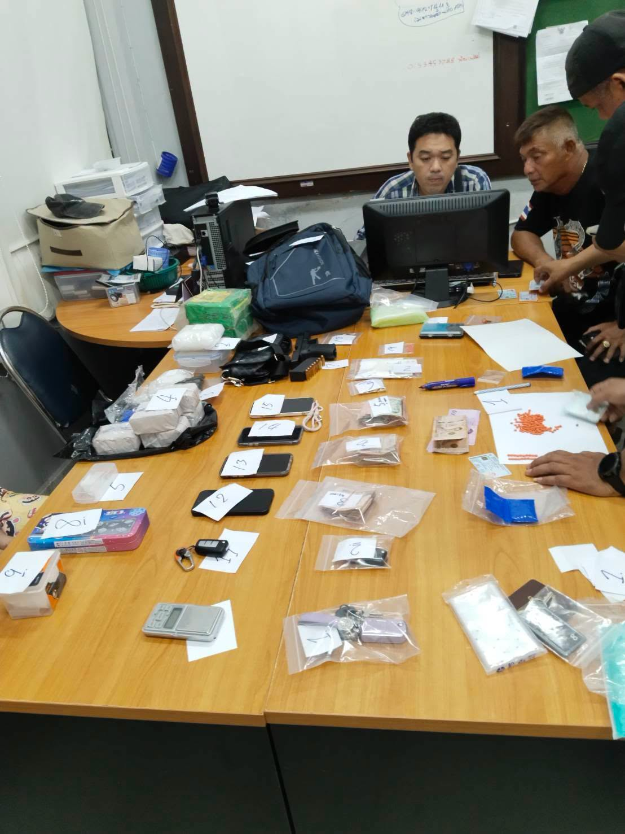
8)กระสุนปืn ขนาด .45 จำนวน 13 นัด
9)รถยนต์ จำนวน 1 คัน
10)โทรศัพท์มือถือ จำนวน 4 เครื่อง
11)เงินสด รวม 149,040 บาท

